Månedsplan for mai og juni  Hurra for Norge<3!

Mandager  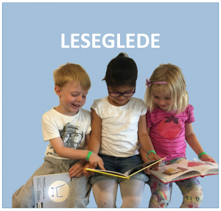 | Eventyrfortelling  Samlingsstund  Frilek ute/inne
Tirsdager  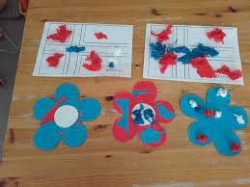 | Kunstfaglige aktiviteter  Samlingsstund  Frilek ute/ inne
Onsdager   | Lesestund  Samlingsstund  Frilek ute/ inne
Torsdager  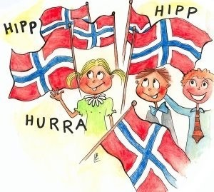 | Bordaktiviteter  Samlingsstund  Frilek ute/inne
Fredager   | Fredagsdisko  Frilek ute /inne  Varmmat

